Wojciech Moszczyński

SEGMENTACJA KLIENTÓW ZA POMOCĄ KLASTRÓW

Nadchodzące ciężkie czasy zmuszają przedsiębiorców do „oglądania złotówki z każdej stron”. Wydatki muszą być racjonalne i przynosić właściwe efekty. Spadek siły nabywczej konsumentów niewątpliwie spowoduje spadek obrotów. W zestawieniu z rosnącymi cenami surowców i energii oznaczać to może poważnej kłopoty dla firm. Intuicyjnie wiemy, że spadek wolumenu sprzedaży może być częściowo ograniczony przez bardzo dobrą, trafną ofertę marketingową. Wszyscy się staramy osiągnąć przewagę konkurencyjną w obszarze cenowym, technologicznym oraz poprzez budowanie zaufania klientów. Gdy wreszcie uda nam się stworzyć doskonały produkt lub usługę, naszą ofertę musimy jakoś zostać zakomunikowana, żeby klienci mieli szansę z niej skorzystać. I tu powstaje problem rynku doskonale konkurencyjnego. Podaż informacji jest przeogromna. Klienci zasypywani są ofertami, promocjami, kuszeni są konkursami i nagrodami. Przedsiębiorcy starają się dotrzeć do jak największej grupy klientów. Informacje reklamowe się kumulują. W obliczu przytłaczającej ilości informacji, ofert i promocji klienci stają się obojętni. Bronią się oni przed szumem i reklamowym zgiełkiem, pozbywają się zbędnych informacji, czyniąc tym samym wysiłki przedsiębiorców bezowocnymi.

SEGMENTACJA PRZEZ FILTROWANIE
Podstawowym sposobem poprawę efektywności reklamy jest segmentacja rynku. To prosty i bardzo stary sposób dzielenia populacji klientów na grupy. Klientów można dzielić na kobiety i mężczyzn, na ludzi starych, młodych i w średnim wieku. Wydzielamy grupy konsumentów z uwagi na poziom dochodów, wykształcenie lub tworzymy grupy w oparciu o miejsce zamieszkania, region. Taka forma segmentacji nazywana jest filtrowaniem. Filtrowanie może mieć wiele poziomów, na przykład możemy stworzyć pojedynczy segment konsumentów płci żeńskiej, w młodym wieku i mieszkających na wsi. Kobiety w młodym wieku zamieszkałe na terenach wiejskich powinny otrzymywać reklamy w określonej kolorystyce i zawierające określony komunikat, który akurat będzie opracowany dla tej wybranej grupy konsumentów. Rozwiązanie to wydaje się bardzo rozsądne.
Niestety istnieją dwa poważne problemy.
1. Brak cech do filtorwania
Po pierwsze owszem w sprzedaży internetowej dzięki imieniu na zamówieniu możemy wyodrębnić płeć klienta oraz dzięki adresowi dostawy miejsce zamieszkania, natomiast bardzo ciężko będzie nam określić wiek kobiet. Wiek jest bardzo ważny przy formułowaniu treści marketingowej.
Inaczej rozmawia się z nastolatkami, inaczej z osobami na emeryturze. Wiek można próbować szacować analizując zamówione towary. Niestety nie ma pewności czy zamówienie nie było robione dla osoby trzeciej.
2. Brak jednorodności segmentu
Kolejny drugi problem z segmentacją opartą na filtrowaniu jest wątpliwe założenia, że wszystkie kobiety w młodym wieku mieszkające na wsi będą podatne reagować na określony komunikat marketingowy. Kobiety te przecież mogą mieć różne usposobienie, mogą posiadać różne wykształcenie i zainteresowania. Wysyłając do określonej grupy odbiorców skomponowane specjalnie dla nich informacje marketingową możemy mieć poczucie, że już nie strzelamy kulą w płot. Poczucie to może być bardzo złudne ponieważ powstały przez filtrowanie segment rynku będzie tylko pozornie jednolity.

Podsumujmy, jak mówi chat GPT: "Filtrowanie jest procesem wybierania określonych elementów lub informacji z dużego zbioru danych na podstawie określonych kryteriów. Celem filtrowania jest eliminacja niepożądanych elementów lub redukcja zbioru danych do mniejszego zestawu zawierającego tylko te elementy, które spełniają określone warunki. Filtrowanie jest szeroko stosowane w analizie danych, bazach danych, przetwarzaniu sygnałów, przetwarzaniu obrazów itp."

Filtrowanie pozwala wyodrębnić określone grupy, w których teoretycznie osoby mogą mieć podobne preferencje. Przy filtrowaniu możemy nie mieć odpowiednich cech konsumentów do filtrowania. Ponadto osoby zgromadzone w grupie w oparciu o stałe cechy takie jak wiek czy płeć, mogą się istotnie różnić między sobą. Dlatego możemy przyjąć założenie, że segmentacja tworzona przez filtrowanie może okazać się narzędziem nieefektywnym

SEGMENTACJA KLIENTÓW ZA POMOCĄ KLASTRÓW

Jak definiuje tą technikę chat GPT?
"Clustrowanie to technika analizy danych, która polega na dzieleniu zbioru danych na grupy (klaster). Celem jest umieszczenie podobnych obiektów w tym samym klastrze, a różnych obiektów w innych klastrach. Clustrowanie ma na celu znalezienie wewnętrznej struktury danych i odkrycie ukrytych wzorców. Jest używane w wielu dziedzinach, takich jak eksploracja danych, uczenie maszynowe, analiza obrazu itp." W mojej ocenie tą definicję należy głębiej omówić.
Zapytajmy więc chat GPT czym różni się filtrowanie od klastrowania?

„Klustrowanie jest techniką grupowania danych w klastry w celu znalezienia wzorców, podczas gdy filtrowanie polega na wybieraniu lub eliminowaniu określonych elementów z dużego zbioru danych na podstawie określonych kryteriów.”

Mówiąc prościej filtrowanie polega na segregacji według określonych stałych cech, natomiast klastrowanie polega na grupowaniu opartemu na cechach zmiennych, behawioralnych. Klastrowanie nie opiera się na cechach stałych takich jak kolor oczu czy miejsce zamieszkania lecz na zachowaniach, charakterystycznych zwyczajach pewnych cechach, które teoretycznie są zmienne lecz w określonym przedziale czasu są stałe. Nie jestem pewny czy moje tłumaczenie jest prostsze niż te, które zaprezentował czat GPT.

Jest bardzo trudno wyjaśnić jak działa mechanizm klastrowania dlatego stworzyłem krótki przykład używając środowiska języka programowania Python.

PRZYKŁAD KLASTROWANIA DANYCH

Sklep spożywczy chce rozesłać do określonych grup odbiorców dedykowane oferty marketingowe. Sklep nie posiada żadnych informacji na temat klientów oprócz numeru ID klientów i adresu internetowego. Należy wyodrębnić pięć grup klientów na podstawie ich wydatków w poszczególnych kategoriach produktów.
Na bazie rejestru sprzedaży udało się utworzyć bazę 440 transakcji dokonanych przez 100 indywidualnych klientów. Poniższa tabela przedstawia fragment tej bazy.

Tabela 1. Rejestr sprzedaży produktów według transakcji dokonanych przez klientów indywidualnych
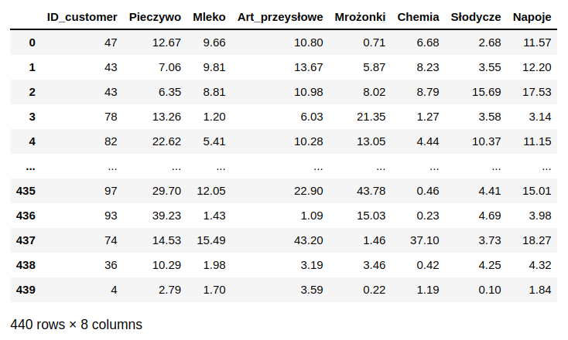
Następnie tworzymy zestawienie średnich wydatków jakie dokonywał każdy ze 100 analizowanych klientów.

Tabela 2: Średnie wydatki klientów w grupach asortymentowych
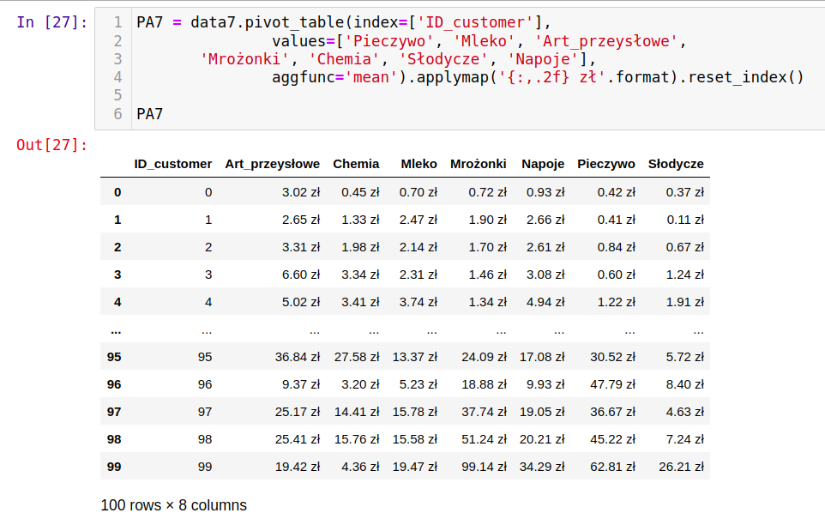

Teraz należy zestandaryzować wartości średnie. Robi się tak dlatego, ponieważ algorytm szukający podobieństw działa wadliwie gdy wartości drastycznie się od siebie różnią. Teraz wszystkie liczby z tabeli 2 przyjmą wartości w przedziale od 0 do 1.

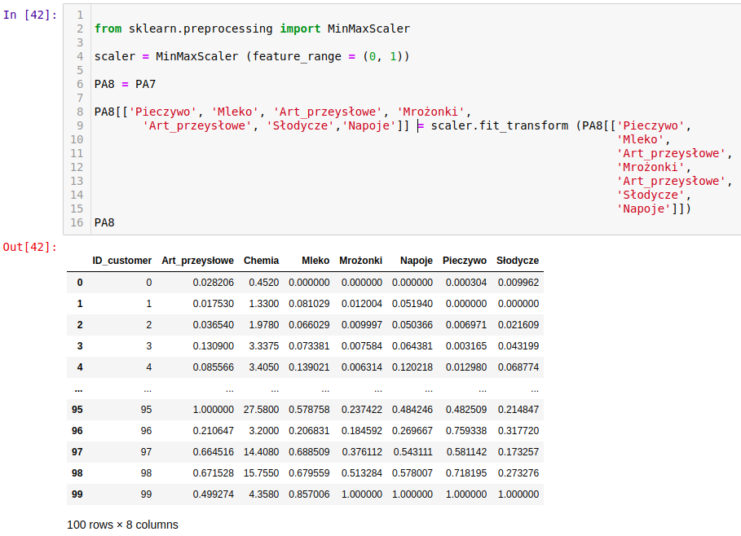
Teraz możemy przystąpić do tworzenia klastrów. Zawsze istnieje optymalna ilość klastrów dla określonych cech. Ilość tę znajduje się za pomocą metod statystycznych. Tym razem ilość klastrów dla grupy 100 klientów zostanie określana arbitralnie na 5.

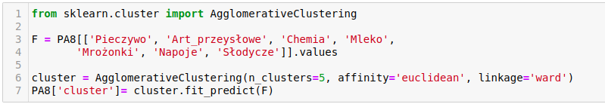
W wyniku tego każdy klient z tabeli 2 zostaje przyporządkowany do określonego klastra.

Wizualizacja klastrowania
Poniższy wykres przedstawia przyporządkowanie klientów do klastrów dla dwóch grup produktów, dla mleka i pieczywa. Każdy punkt na wykresie to jeden ze 100 klientów indywidualnych. Aby odzwierciedlić jakość klastrowania, należałoby stworzyć wykres siedmiowymiarowy. Oczywiście jest to niemożliwe dlatego poniższy wykres z trudem odzwierciedla pięć „chmur” klastrów. Niestety algorytm musiał „pogodzić” aż siedem rodzajów produktów. Poniższy wykres przedstawia tylko dwa.

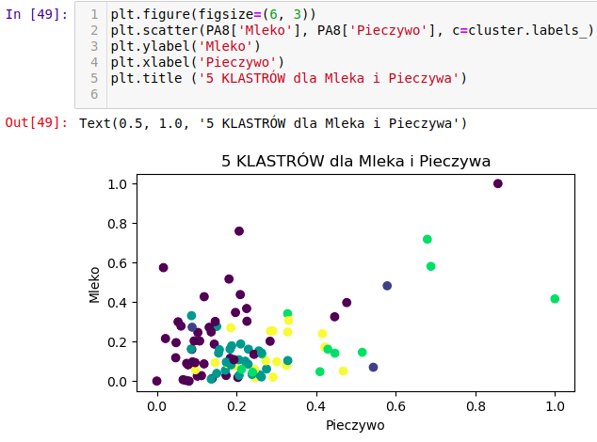
Aby pokazać bardziej wiarygodny dowód na skuteczność tej metody tworzenia segmentów, przeprowadziłem analizę klastrowania wyłącznie dla dwóch produktów. Wcześniejsza analiza obejmowała aż 7 produktów.

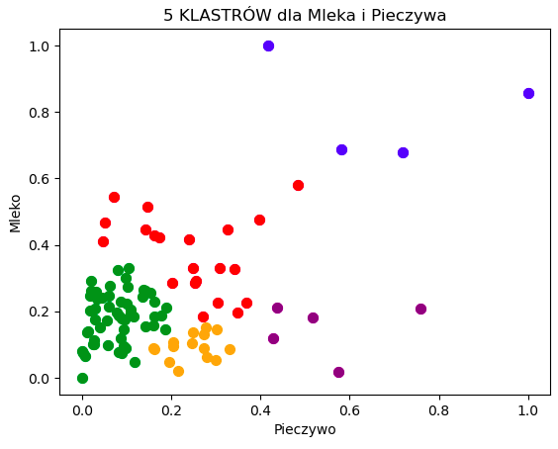

Każdy punkt na wykresie to indywidualny klient spośród analizowanej grupy 100 klientów. Klienci otrzymali przyporządkowanie do jednej z 5 grup. Grupy różnią się między sobą średnią sumą wydatków na pieczywo i mleko. Grupa oznaczona kolorem zielonym wydaje mało pieniędzy zarówno na mleko jak i na chleb, podczas gdy grupa oznaczona kolorem fioletowym, składająca się z pięciu osób, wydaje na pieczywo istotnie więcej niż na mleko.

PODSUMOWANIE

W dzisiejszych czasach szumu informacyjnego i spadającej siły nabywczej konsumentów skuteczna metoda segmentacji i będąca jej konsekwencją precyzyjnie adresowana ofert do klientów może okazać się istotną przewagą konkurencyjną. Zaprezentowany dzisiaj prosty przykład segmentacji opartej na klastrowaniu pokazuje jaki jest wielki potencjał tego narzędzia.

